**GẬY THÔNG MINH HỖ TRỢ DI CHUYỂN CHO NGƯỜI KHIẾM THỊ**

Khi thực hiện sản phẩm, đưa ra các phương án khác nhau để thực hiện sản phẩm, phân tích ưu và nhược điểm của từng phương án,.

**\*\*\*LỰA CHỌN VẬT LIỆU**

**Phương án 1: Mô tả phương án.**

**Sử dụng gậy mẫu có sẵn trên thị trường, bằng nhựa, nhôm, hợp kim.**

+ Ưu điểm: mẫu mã đẹp, gọn nhẹ, chắc chắn, đã thông dụng người nhiều sử dụng và có đánh giá cụ thể, dễ tìm mua ở những cửa hàng thiết bị, dụng cụ y tế, tận dụng được nguồn gậy có sẵn của ng khuyết tật.

+ Nhược điểm: giá thành cao, kích thước không phù hợp để thêm mạch điện tử, khó tùy biến nghiên cứu và chỉnh sửa. 1 số khu vực sẽ khó mua do thiếu cửa hàng thiết bị, dụng cụ y tế. KHÔNG CÁCH ĐIỆN KHÓ BỐ TRÍ ĐIỆN, KHÔNG CHỐNG NƯỚC

**Phương án 2: Mô tả phương án.**

**Làm gậy bằng gỗ tre, trúc.**

+ Ưu điểm: Vật liệu giá thành rẻ, cứng cáp, chắc chắn, dễ tìm kiếm, dễ tùy biến - gia công mềm, mẫu mã gần gũi với người VN, xanh sạch, bảo vệ môi trường.

+ Nhược điểm: Nặng, gia công và xử lý khá phức tạp, cần dụng cụ chuyên dụng để khoan, cắt, gia nhiệt. Độ bền không cao so với gậy nhựa trong môi trường nóng ẩm như ở VN.

**Phương án 3: ĐƯỢC CHỌN**

**Sử dụng ống nhựa PVC, ống dẫn nước thông dụng.**+ Ưu điểm: Giá thành rẻ, gần gũi, đủ độ cứng yêu cầu, chất liệu để dẫn nước nên sạch, an toàn khi sử dụng. Dễ tùy biến bằng cách xử lý nhiệt, cố định bằng keo ngành nước, chống nước, chịu được mưa nắng, độ bền 5-10 năm ngoài trời nên đảm bảo được độ bền, độ chịu nhiệt.  
+ Nhược điểm: Độ cứng không cao bằng nhôm, hợp kim. Trọng lượng nặng hơn nhôm và hợp kim chuyên dụng. Không có nhiều lựa chọn về kích thước, mẫu mã, màu sắc (phụ thuộc màu sắc sẵn có trên thị trường, size tiêu chuẩn trên thị trường 12mm, 16mm, 21mm, 27mm, 34mm.) Nên khó làm cho gọn gàng, đẹp mắt.

**\*\*\*LỰA CHỌN BỘ ĐIỀU KHIỂN**

**PA1: GHÉP NỐI,** chọn mạch điều khiển có sẵn trên thị trường, mạch timer đa năng cài đặt thời gian, mạch delay tạo trễ .v.v…(mạch to, tùy biến chức năng thấp, chỉ có thể làm chức năng nhắc uống thuốc theo thời gian như các loại tủ nhắc nhở trên thị trường. Giá thành cao do phải kết hợp nhiều module, vật liệu dư thừa không cần thiết làm lãng phí tài nguyên và chi phí.

Sản phẩm chuyên dụng nên cần tìm và số lượng sẽ hạn chế khi cần gấp để sản xuất số lượng lớn)

PA2: chọn kit phát triển dung vi điều khiển như : avr, 89, ARM, PIC, STM

+ Ưu điểm: kit lập trình đã ra sẵn IO dễ dàng kết nối thiết bị ngoại vi, khả năng tùy biến chức năng bằng lập trình code lớn, có thể xử đa nhiệm nhiều chức năng cùng lúc, có thể mở rộng – update thêm chức năng sau này nếu cần thiết (update code, firmware, phần cứng ngoại vi)

+ Nhược điểm: ngôn ngữ lập trình phức tạp, trình độ cử nhân, thạc sĩ và coder chuyên nghiệp mảng Iot mới thực hiện được. Phần cứng (main vi điều khiển chính) giá thành cao, phần mềm + tools nạp chi phí đắt đỏ, khó kết nối, cần kinh nghiệm và kiến thức chuyên môn CAO mới làm chủ được thiết bị, không phù hợp với năng lực của nghiên cứu sinh. Hệ sinh thái ở VN còn hạn chế, khó huy động hoặc tập hợp lực lượng lớn khi cần sản xuất số lượng. Khó tìm mua phần cứng main chính.

**PA3:** Chọn hệ sinh thái ARDUINO, cụ thể là **Arduino NANO,** **Arduino Pro Mini.** **NHỎ GỌN NHẤT HIỆN NAY, PHÙ HỢP VỚI HÌNH DÁNG CHIẾC GẬY**  
Hệ sinh thái quá nổi tiếng, có nhiều thư viện rộng mở, ứng dụng và hướng phát triển tương lai lớn.  
Hệ sinh thái theo mã nguồn mở, nhiều example và thư viện code sẵn có.   
Phù hợp để test và thực hiện các ý tưởng Iot tập trung vào ý tưởng mới lạ.   
Chi phí xây dựng và thời gian tìm kiếm thiết bị ngắn, dễ dàng tìm kiếm, huy động hoặc tận dụng nguồn cung cho tặng từ học sinh và sinh viên để tiết kiệm chi phí cho những dự án phi lợi nhuận, cho ngành y tế.  
Giá thành rẻ, nhiều nơi bán, KIT ra chân sẵn, dễ đấu nối. Hệ sinh thái và thiết bị IO (in out), sensor (cảm biến), module giao tiếp lớn, nhiều nhà sản xuất.

**ĐIỂM MỚI CỦA ĐỀ TÀI** (so với những sản phẩm đã có sẵn)  
Bối cảnh giao thông phức tạp, cơ sở hạ tầng và đường xá chưa đảm bảo cho 1 bộ phận người khuyết tật, khiếm thị.

- Ứng dụng công nghệ tự động hóa, công nghệ hiện đại, không dây vào chăm sóc y tế, giáo dục cho người dân.

- Thêm các tính năng cao cấp mới như định vị theo dõi, sos, gọi khẩn cấp

- Phát triển kết nối điện thoại wifi

- Phát triển năng lượng xanh, không dùng pin 1 lần sạc (pin sạc dùng nhiều lần, sạc bằng năng lượng mặt trời khi đi ngoài nắng, sạc bằng thao tác lắc gậy.v.v..).

**SƠ ĐỒ KHỐI VÀ NGUYÊN LÍ HOẠT ĐỘNG CỦA SẢN PHẨM.**

**Dạng sơ đồ khối như mẫu:**

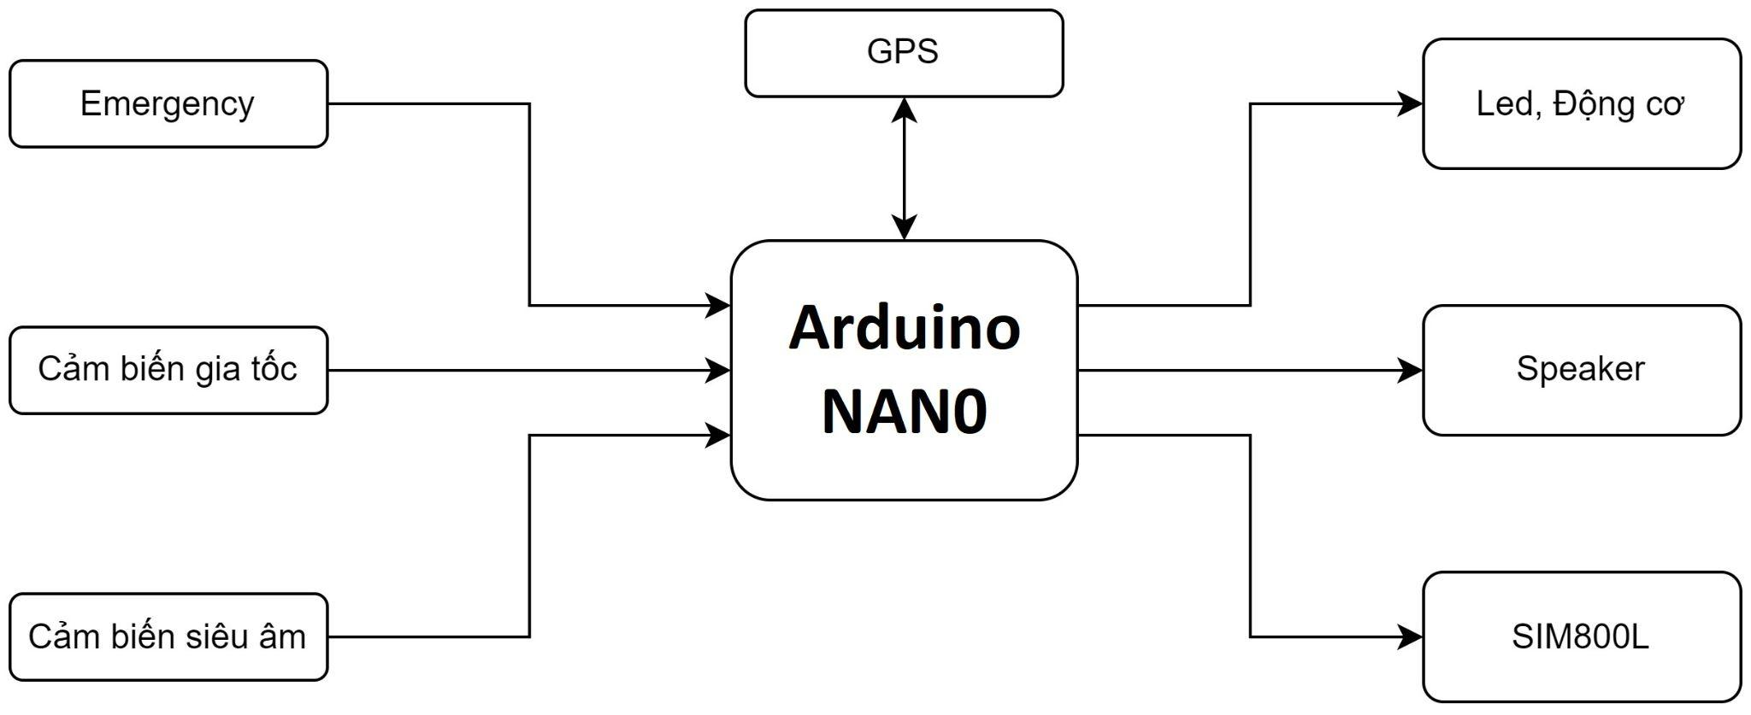

**Nguyên lí hoạt động của sản phẩm:**

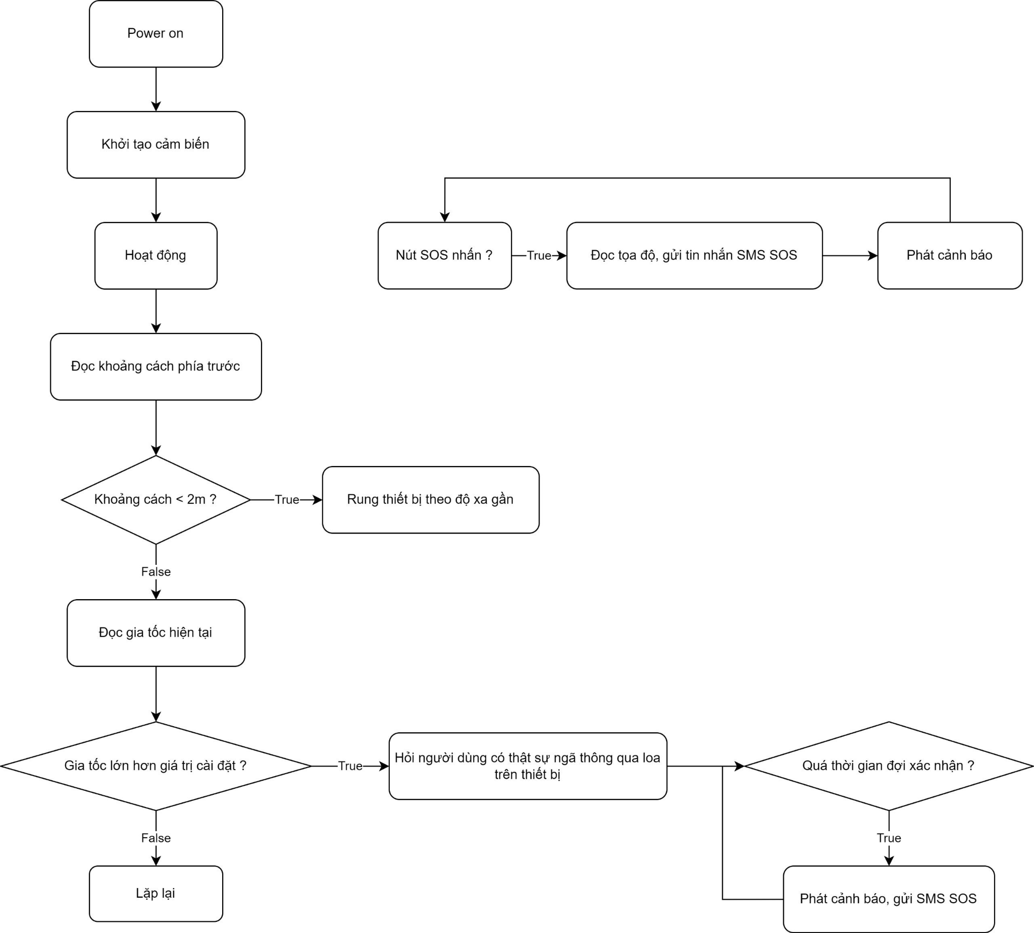

**Hoạt động của sản phẩm:**

1. Cảnh báo vật cản từ xa

· Sử dụng cảm biến siêu âm đánh giá khoảng cách phía trước nhằm cảnh báo sớm các chướng ngại vật thông qua việc rung thiết bị.

· Vật càng gần, rung càng mạnh

2. Phát tín hiệu cảnh báo

· Người sử dụng có thể bấm nút phát tín hiệu ưu tiên trên thiết bị.

· Đèn đỏ công suất chớp hay còi.

· Sử dụng khi cần sự hỗ trợ từ những người xung quanh, xin qua đường, báo tín hiệu khi cần.

3. Gửi thông báo SOS

· Có thể gửi tin nhắn SOS thông qua nút khẩn cấp trên thiết bị.

· Gửi tọa độ, vị trí chính xác của thiết bị về số điện thoại cài trước.

· Có thể gửi yêu cầu gửi lại vị trí từ xa (qua SMS)

4. Phát hiện ngã

· Phát hiện ngã thông qua cảm biến gia tốc, gửi tin nhắn báo cho số điện thoại cài trước.

**Sơ đồ mô tả cấu tạo của sản phẩm: (hình dạng và kích thước thực của sản phẩm)**

- ….

- ….

- ….

- ….

**Một số hình ảnh thực tế khi thực hiện sản phẩm.**

**

